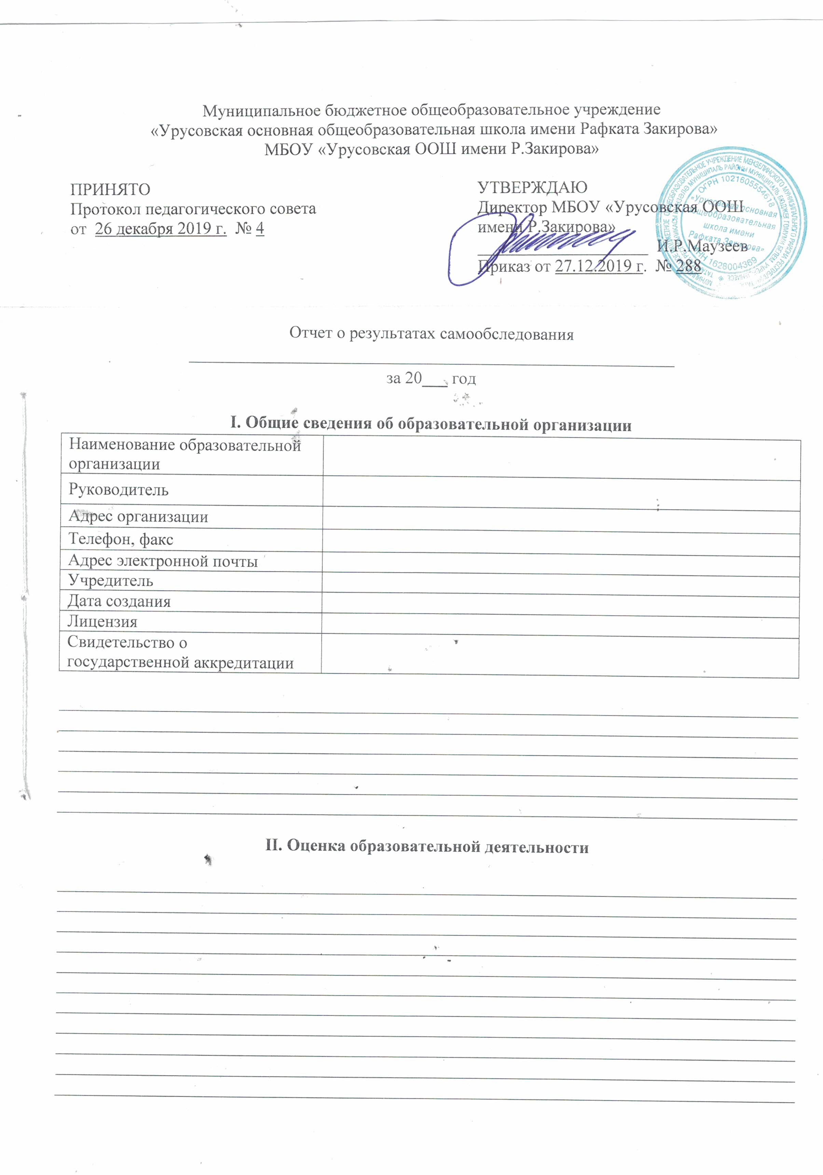

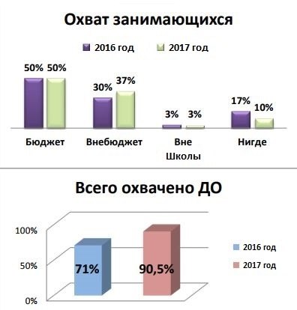
Воспитательная работа
Востребованность выпускников
Функционирование ВСОКО

II. Система управления организацией

III. Оценка кадрового состава

IV. Оценка учебно-методического и библиотечно-информационного обеспечения

V. Оценка материально-технической базы

VI. Анализ показателей деятельности организации
Показатели | Единица измерения | Количество
Образовательная деятельность
Общая численность учащихся | человек
Численность учащихся по образовательной программе начального общего образования | человек
Численность учащихся по образовательной программе основного общего образования | человек
Численность учащихся по образовательной программе среднего общего образования | человек
Численность (удельный вес) учащихся, успевающих на «4» и «5» по результатам промежуточной аттестации, от общей численности обучающихся | человек (процент)
Средний балл ГИА выпускников 9 класса по русскому языку | балл
Средний балл ГИА выпускников 9 класса по математике | балл
Средний балл ЕГЭ выпускников 11 класса по русскому языку | балл
Средний балл ЕГЭ выпускников 11 класса по математике | балл
Численность (удельный вес) выпускников 9 класса, которые получили неудовлетворительные результаты на ГИА по русскому языку, от общей численности выпускников 9 класса | человек (процент)
Численность (удельный вес) выпускников 9 класса, которые получили неудовлетворительные результаты на ГИА по математике, от общей численности выпускников 9 класса | человек (процент)
Численность (удельный вес) выпускников 11 класса, которые получили результаты ниже установленного минимального количества баллов ЕГЭ по русскому языку, от общей численности выпускников 11 класса | человек (процент)
Численность (удельный вес) выпускников 11 класса, которые получили результаты ниже установленного минимального количества баллов ЕГЭ по математике, от общей численности выпускников 11 класса | человек (процент)
Численность (удельный вес) выпускников 9 класса, которые не получили аттестаты, от общей численности выпускников 9 класса | человек (процент)
Численность (удельный вес) выпускников 11 класса, которые не получили аттестаты, от общей численности выпускников 11 класса | человек (процент)
Численность (удельный вес) выпускников 9 класса, которые получили аттестаты с отличием, от общей численности выпускников 9 класса | человек (процент)
Численность (удельный вес) выпускников 11 класса, которые получили аттестаты с отличием, от общей численности выпускников 11 класса | человек (процент)
Численность (удельный вес) учащихся, которые принимали участие в олимпиадах, смотрах, конкурсах, от общей численности обучающихся | человек (процент)
Численность (удельный вес) учащихся – победителей и призеров олимпиад, смотров, конкурсов от общей численности обучающихся, в том числе: | человек (процент)
− регионального уровня | человек (процент)
− федерального уровня | человек (процент)
− международного уровня | человек (процент)
Численность (удельный вес) учащихся по программам с углубленным изучением отдельных учебных предметов от общей численности обучающихся | человек (процент)
Численность (удельный вес) учащихся по программам профильного обучения от общей численности обучающихся | человек (процент)
Численность (удельный вес) учащихся по программам с применением дистанционных образовательных технологий, электронного обучения от общей численности обучающихся | человек (процент)
Численность (удельный вес) учащихся в рамках сетевой формы реализации образовательных программ от общей численности обучающихся | человек (процент)
Общая численность педработников, в том числе количество педработников: | человек
− с высшим образованием | человек
− высшим педагогическим образованием | человек
− средним профессиональным образованием | человек
− средним профессиональным педагогическим образованием | человек
Численность (удельный вес) педработников с квалификационной категорией от общей численности таких работников, в том числе: | человек (процент)
− с высшей | человек (процент)
− первой | человек (процент)
Численность (удельный вес) педработников от общей численности таких работников с педагогическим стажем: | человек (процент)
− до 5 лет | человек (процент)
− больше 30 лет | человек (процент)
Численность (удельный вес) педработников от общей численности таких работников в возрасте: | человек (процент)
− до 30 лет | человек (процент)
− от 55 лет | человек (процент)
Численность (удельный вес) педагогических и административно-хозяйственных работников, которые за последние 5 лет прошли повышение квалификации или профессиональную переподготовку, от общей численности таких работников | человек (процент)
Численность (удельный вес) педагогических и административно-хозяйственных работников, которые прошли повышение квалификации по применению в образовательном процессе ФГОС, от общей численности таких работников | человек (процент)
Инфраструктура
Количество компьютеров в расчете на одного учащегося | единиц
Количество экземпляров учебной и учебно-методической литературы от общего количества единиц библиотечного фонда в расчете на одного учащегося | единиц
Наличие в школе системы электронного документооборота | да/нет
Наличие в школе читального зала библиотеки, в том числе наличие в ней: | да/нет
− рабочих мест для работы на компьютере или ноутбуке | да/нет
− медиатеки | да/нет
− средств сканирования и распознавания текста | да/нет
− выхода в интернет с библиотечных компьютеров | да/нет
− системы контроля распечатки материалов | да/нет
Численность (удельный вес) обучающихся, которые могут пользоваться широкополосным интернетом не менее 2 Мб/с, от общей численности обучающихся | человек (процент)
Общая площадь помещений для образовательного процесса в расчете на одного обучающегося | кв. м

